Introdução
Serie de Taylor é a aproximação de uma função , representada na forma de uma serie polinomial.
f(x)=∑a_{n}(x-a)^{n} e a_{n}=f^{(n)}(a)/n!

Objetivo:
-Usando series de taylor, expandir a função coseno.
-Plotar o resultado da series expandida.

Fundação teorica:
A função coseno é uma função par podendo ser expandida em series de taylor, sendo a função representada como:

Resultados:
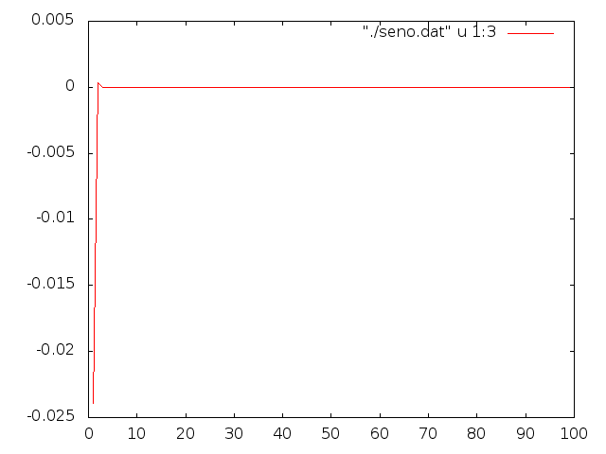Illustration 1:Delta Seno
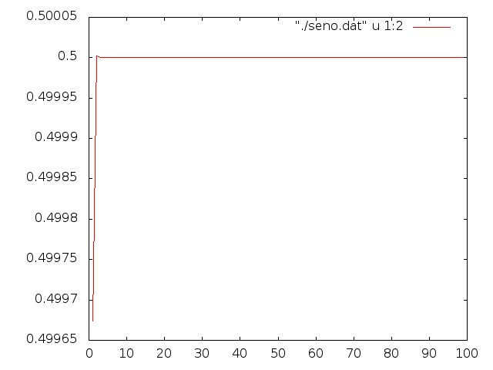Illustration 2: Seno

Conclusões

observa-se que a assim como na função coseno expansao da função seno usando series de Taylor é uma boa aproximação de acordo com os graficos apresentados.

Bibliografia
Calculo volume II - James Stewart – Tradução da 6ª edição Norte-Americana

